Тюнинговая фара из старой, Убитой

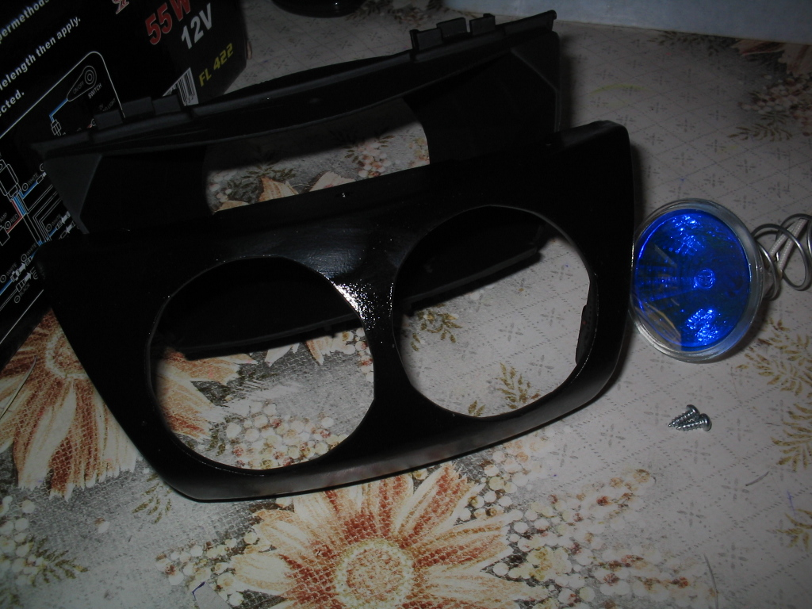

У многих скутеристов передние фары отнюдь не в
идеальном состоянии. У меня вообще фара ни фига
не светила и была непрозрачной, полировка
ее поверхности ни чем не помогала. новое
(кстати китайское) стеклышко стоит 600.!У меня
уже давно была идея сделать из старой фары
что-нибудь эксклюзивное и чумовое. Еду, Покупаю
две автомобильные противотуманки за 250р
(12 вольт 55 ватт) и еду домой.
включаю фантазию и мужусь один день, Что получилось
видно на фотках, Могу лишь добавить, Что нужно для изго-
товления такой или подобной фары:

1)Старая фара
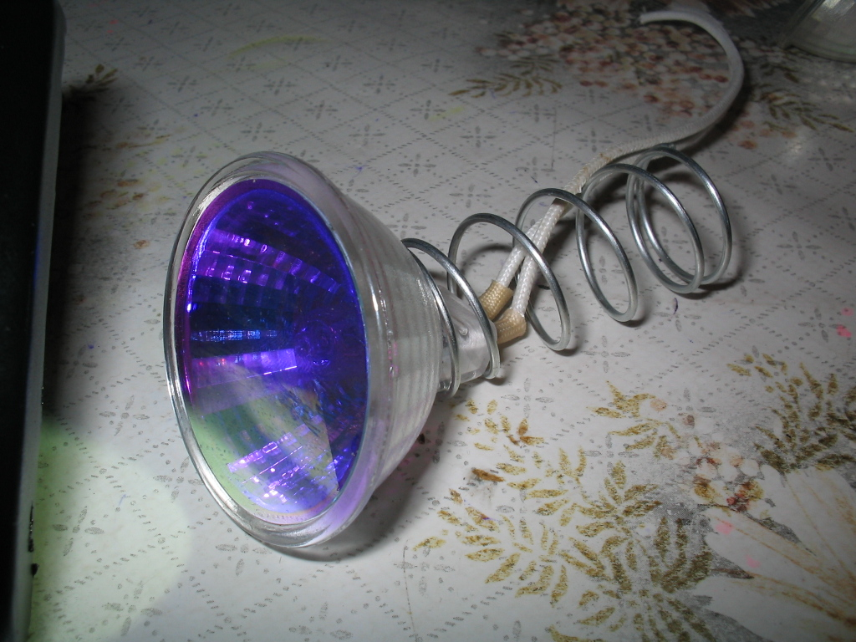
2)Две противотуманки
3)Лобзик
4)Наждачка
5)Дрель
6)Краска и лак и.т.П.

Внимание!: Противотуманки очень сильно греются
и при изготовлении фары их надо термоизолировать иначе
летом в жару они могут расплавить корпус старой фары в
котором БУДУТ, находится. Я сделал это так:
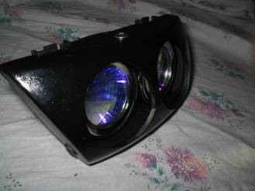
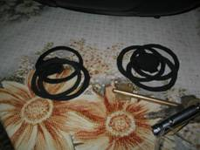
Термоизоляция вставляется
в корпус противотуманки

Фара светит так:
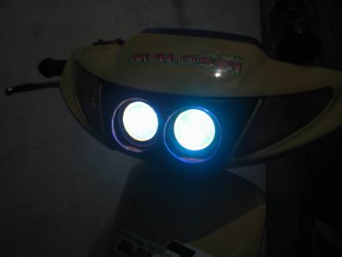

автор: Алексей (MC² RSC.) январь 2005г.

